ЗАПРЕЩАЕТСЯ ПОЛЬЗОВАТЬСЯ ЭСКАЛАТОРАМИ, КОНВЕЙЕРАМИ ПАССАЖИРСКИМИ

Пассажирам с тележками, в инвалидных креслах, с детскими колясками и другими вспомогательными средствами передвижения.

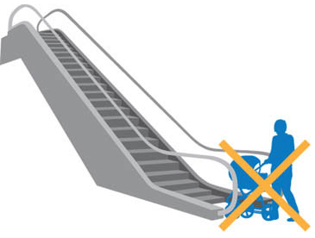
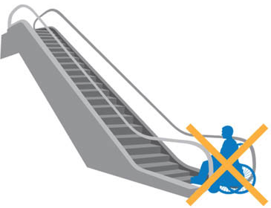

ТЯЖЕЛЫЕ ПРЕДМЕТЫ
Не транспортируйте габаритные, длинные или тяжелые предметы.

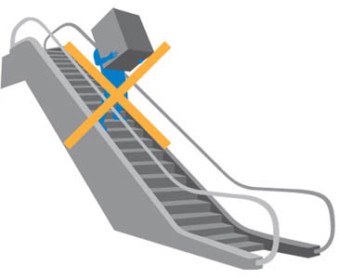

В СЛУЧАЕ АВАРИИ
Используйте кнопку аварийной остановки в случае происшествия или неисправности эскалатора, конвейера пассажирского
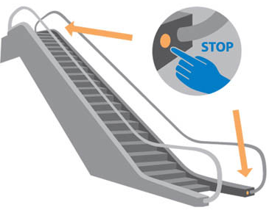

Правила пользования эскалатором, конвейером пассажирским

ВХОД И ВЫХОД
Запрещено входить или сходить с в неправильном направлении.
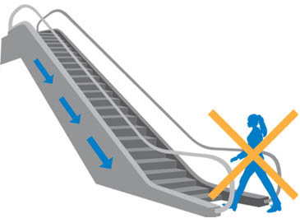

По завершении поездки правильно сойдите с эскалатора, конвейера пассажирского, освободив место для новых пассажиров.
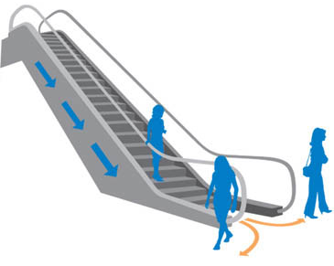

ПЕРЕДВИЖЕНИЕ НА ЭСКАЛАТОРЕ,КОНВЕЙЕРЕ ПАССАЖИРСКОМ
Встаньте лицом по направлению движения и держитесь за поручень.
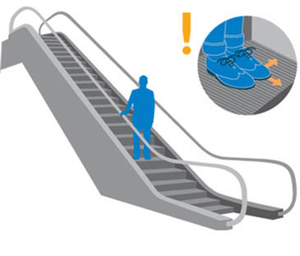

Никогда не садитесь на ступени или поручни. Запрещено наклоняться за перила.
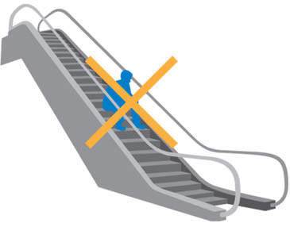

Внимательно смотрите под ноги. Займите устойчивое положение и не прислоняйтесь к боковым частям эскалатора, конвейера пассажирского.
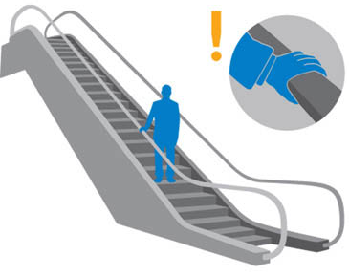

Следите за свободными деталями одежды: длинные платья и плащи, шарфы, пояса, шнурки.

ДЕТИ И ЭСКАЛАТОРЫ
Запрещено играть на эскалаторе, конвейере пассажирском. Взрослые должны сопровождать маленьких детей и держать их на руках или за руку на протяжении всей поездки.
